## EVALUERING OG KVALITETSUDVIKLING



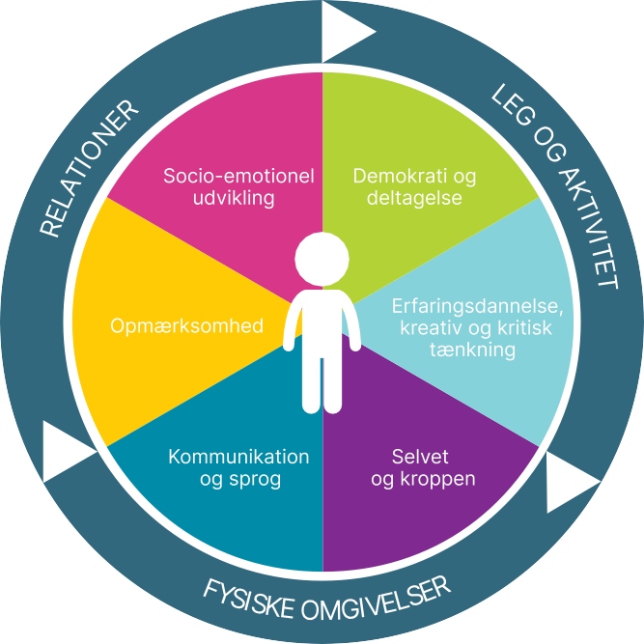

Sammenligningsrapport

Antal institutioner

23

Antal besvarelser

23

Antal undersøgelser

23





# Hvad er KIDS?

KIDS er et redskab til at vurdere den pædagogiske kvalitet i børns lærings- og udviklingsmuligheder i det pædagogiske miljø i dagtilbuddet.

KIDS har fokus på at vurdere og udvikle kvaliteten af de omgivelser, der udgør børnenes betingelser for trivsel, læring og udvikling.

KIDS er udviklet af Charlotte Ringsmose (professor, cand.pæd.psych., autoriseret psykolog og Grethe Kragh-Müller (lektor cand.psych., autoriseret psykolog og specialist i børnepsykologi i samarbejde med danske kommuner og pædagoger.

Redskabet følger den danske lovgivning for dagtilbud og bygger på national og international forskning om pædagogisk kvalitet og på udviklingspsykologisk viden om, hvordan småbørn lærer og udvikler sig.

Målgruppen er pædagoger og dagtilbudsledere samt eksterne konsulenter, herunder kommunens pæda- gogiske konsulenter.

# KIDS som observationsredskab

KIDS bygger på observation af de faktiske forhold i dagtilbuddet og fokuserer på ni undersøgelsesområder, som er gengivet i modellen. Der er tre overordnede udviklingsområder i den yderste ring, og seks specifikke områder i den inderste ring.

De tre overordnede områder, Fysiske omgivelser, Relationer samt Leg og aktivitet, afspejler det, som forskning viser er de vigtigste og mest grundlæggende kontekster for et barns udvikling og dermed for den pædagogiske kvalitet.

KIDS er bygget op, så man vurderer kvaliteten i forhold til en række udsagn fordelt på ni områder. Tilsammen er der 130 udsagn, og man kan vælge at arbejde med alle eller udvalgte områder.

Hvert udsagn tildeles en score fra 1 til 5, og de samlede scorer for hvert udviklingsområde omregnes til procent og benyttes til at give en vurdering i fem kvalitetskategorier.

# Undersøgelser

Herunder findes en liste over de undersøgelser, som indgår i analysen med navn på den enkelte institution og undersøgelse. *(Listen med navne på side 3 er slettet pga. GDPR).*

# Indgår i rapporten

Det anbefales altid at inddrage de tre områder i den yderste ring i en undersøgelse, da det er de mest grundlæggende for kvaliteten i dagtilbud. Der sættes i denne rapport fokus på følgende områder

Områder

1. Fysiske omgivelser
2. Relationer
3. Leg og aktivitet

Informanter

 Dagplejepædagog/Tilsynsførende



# Vejledende retningslinjer for scoren

Herunder ses vejledende retningslinjer for, hvordan du vurderer dagtilbuddets kvalitet, ud fra den pro- centvise scorer.

|  |  |
| --- | --- |
| Procentvis score | Vurdering  Farvekode |
| Mere end 87,5 % til 100 % | Fremragende kvalitet |
| Mere end 62,5 % til 87,5 % | God kvalitet |
| Mere end 37,5 % til 62,5 % | Tilstrækkelig kvalitet |
| Mere end 12,5 % til 37,5 % | Utilstrækkelig kvalitet |
| 0 % til 12,5 % | Ringe kvalitet |

# Opgørelsesskema i alt

Opgørelsesskemaet giver en oversigt over de områder, der inddrages i rapporten. Den lavest- og højest mulige score afhænger af antallet af udsagn på undersøgelsesområdet. Scoren er den gennemsnitlige score af alle undersøgelser på det givne område, og procenttallet udregnes på baggrund af denne gennemsnitsscore.

|  |  |  |  |  |
| --- | --- | --- | --- | --- |
| Områder | Lavest mulige score | Højest mulige score | Score | % |
| Fysiske omgivelser | 15 | 75 | 66 | 85% |
| Relationer | 19 | 95 | 87.3 | 89.87% |
| Leg og aktivitet | 22 | 110 | 98.35 | 86.76% |

# Gennemsnitsscorer for områderne

Her vises gennemsnitsscorer i procent ud for hvert område og kan give et indtryk af eventuelle forskelle mellem de forskellige udviklingsområder

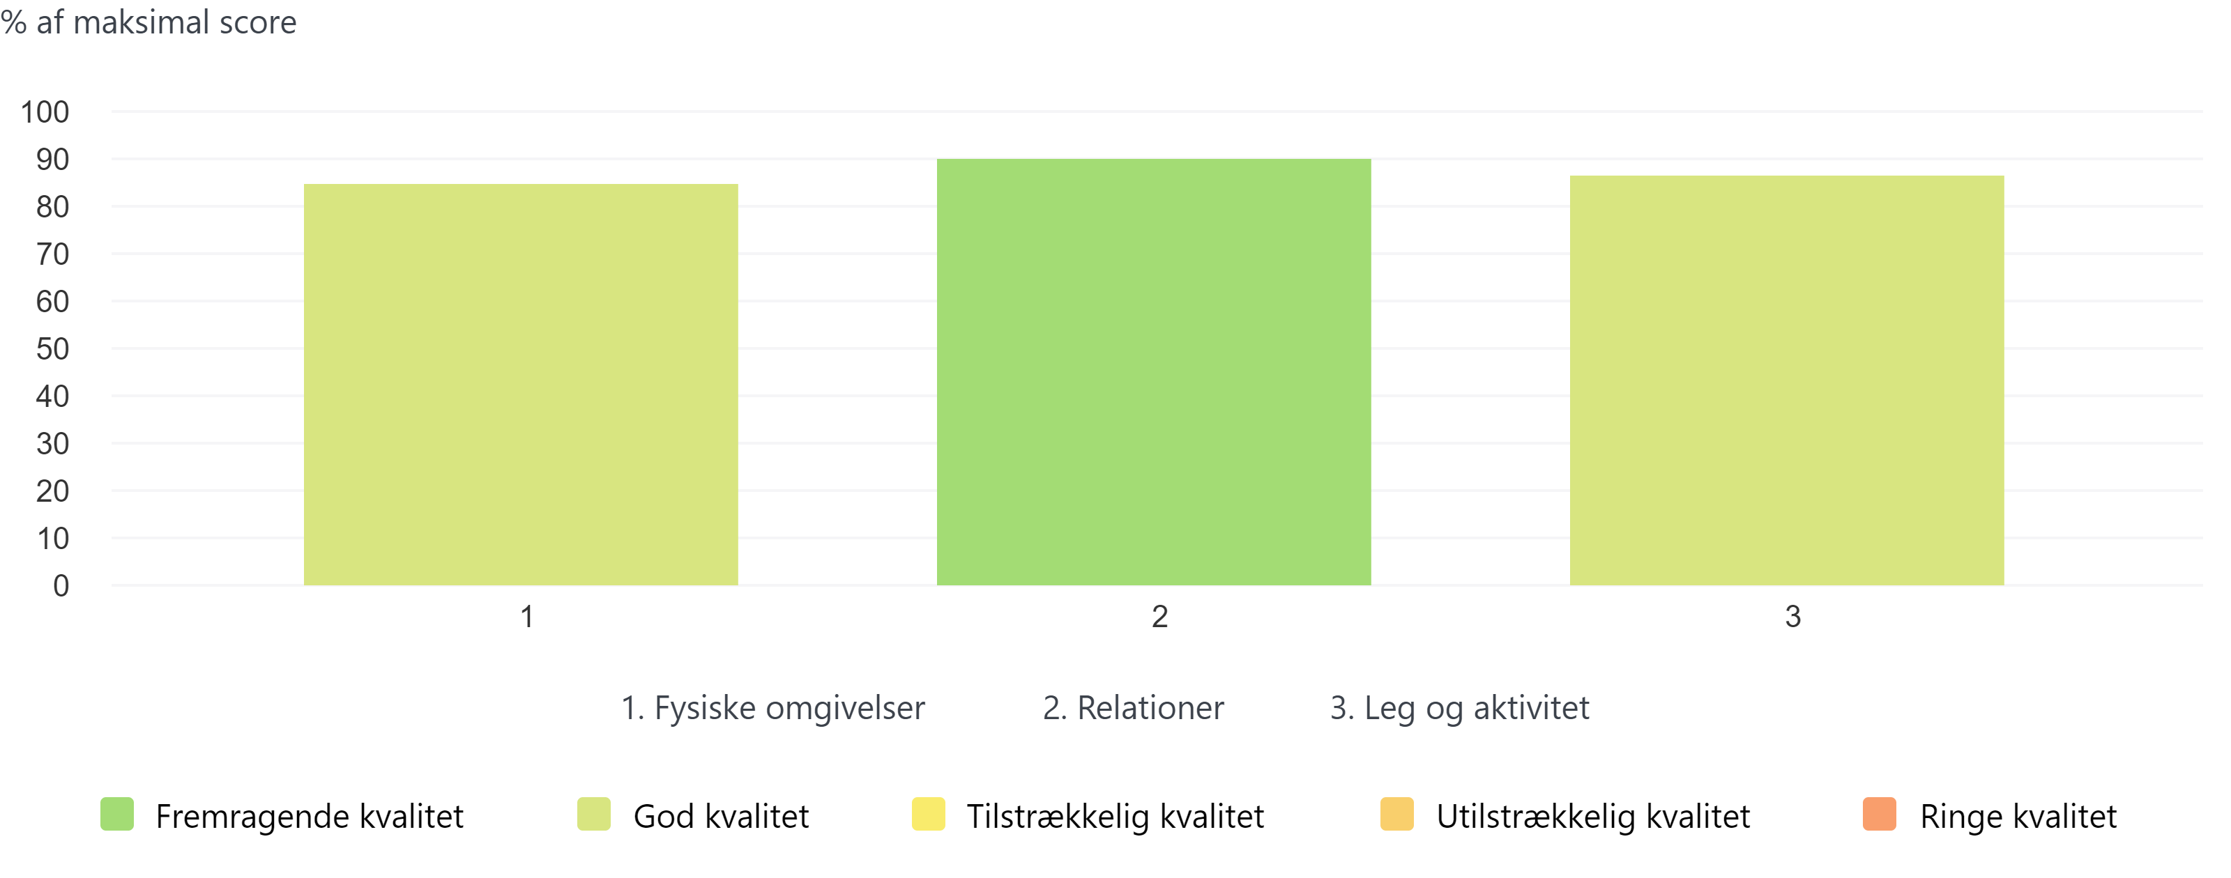

# Fordeling af gennemsnitsscorer

Her ses, hvor stor en andel af undersøgelserne, der falder i de forskellige kvalitetskategorier.

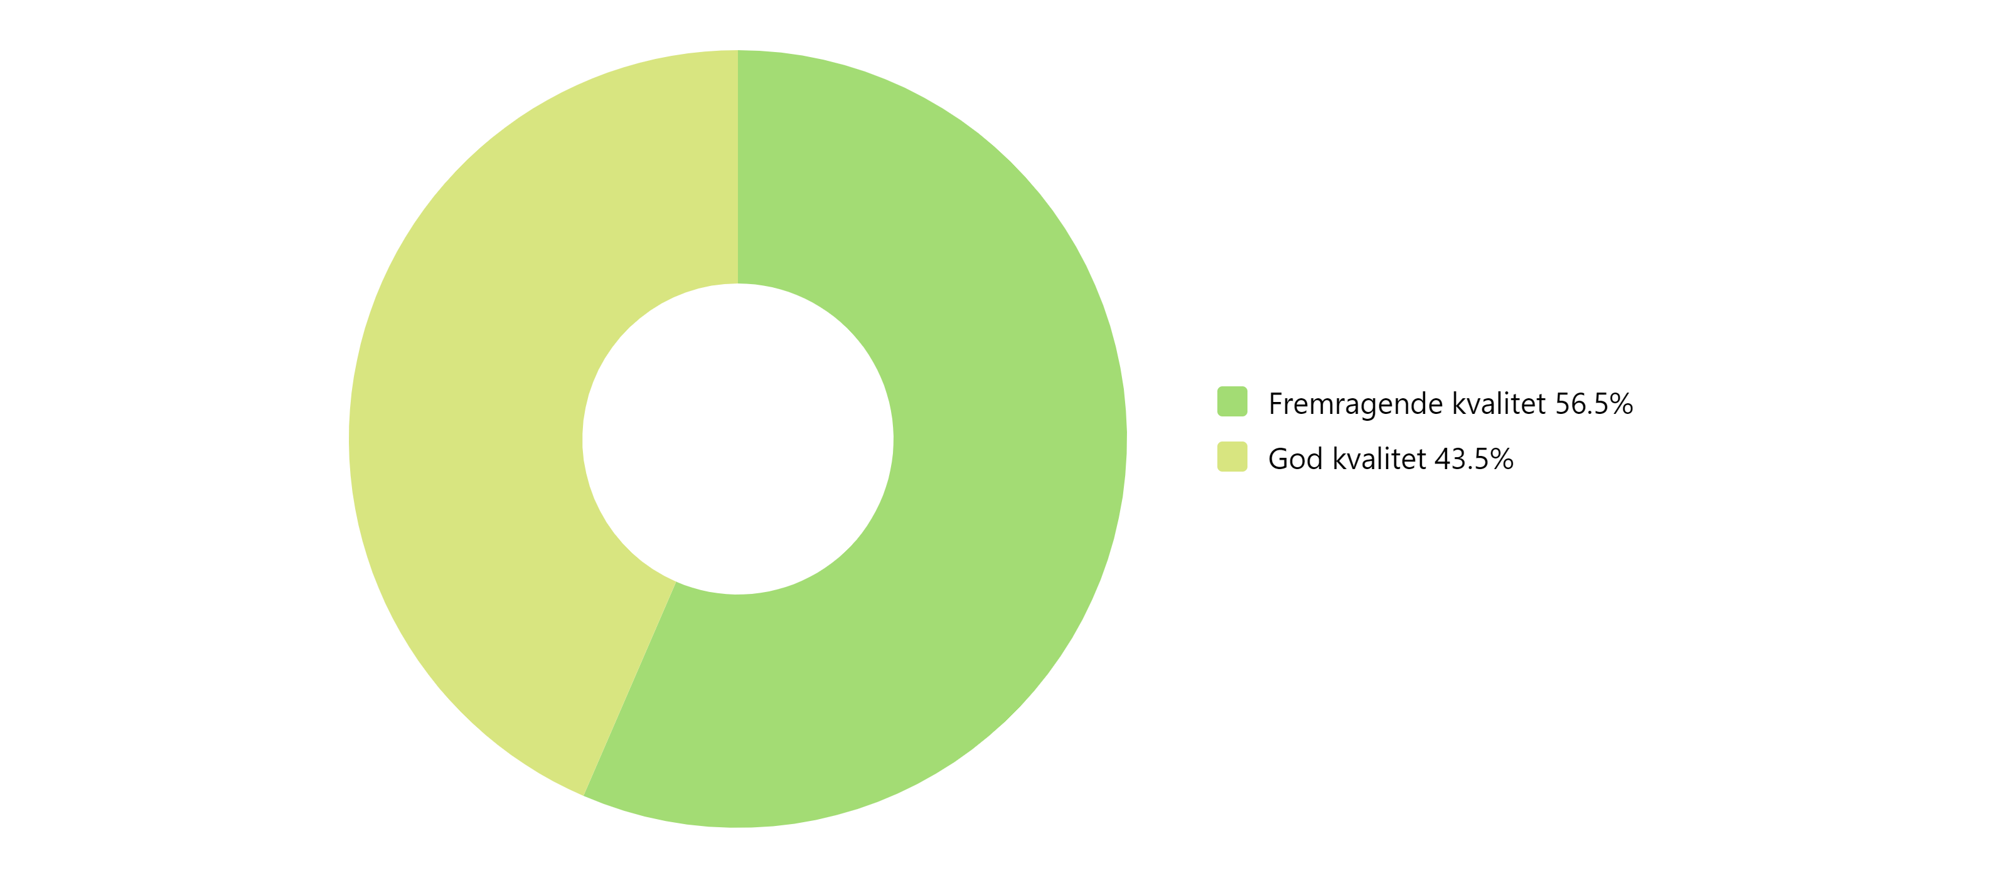

# Udviklingsområderne

På de følgende sider vil der være en gennemgang af hvert udviklingsområde med visninger, der giver mulighed for at undersøge, om der er et eller flere udsagn, som skiller sig ud og indikerer en generel tendens på et specifikt udviklingsområde. En god kvalitetskategori kan eksempelvis stadig dække over udsagn med lave gennemsnitsscorer.

# Kvalitetsvurdering

I visningen ses undersøgelsernes fordeling på kvalitetskategorier på det enkelte område. Det er her mu- ligt at undersøge nærmere, om gennemsnitsscoren dækker over forskelle. Her er en oversigt for Fysiske omg ivelser.

# Resultater fra det enkelte område

Procentvis fordeling af institutionernes scorer på kvalitetskategorierne.

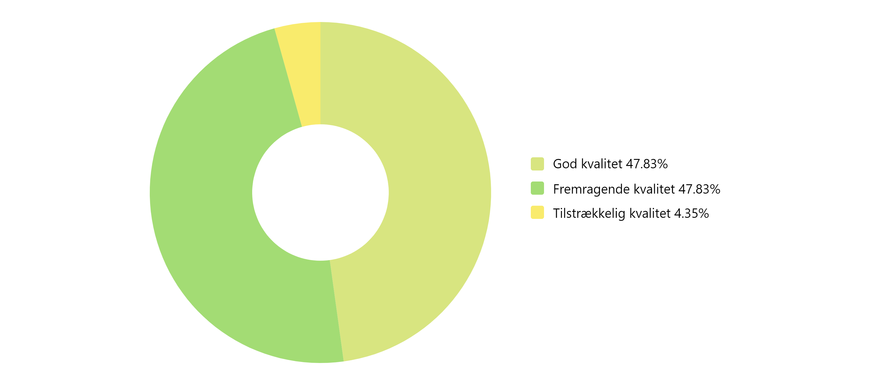

# Informanttypernes gennemsnitslige scorer på de enkelte udsagn

Her ses fordelingen af besvarelser på hvert udsagn på svarskalaen 05.

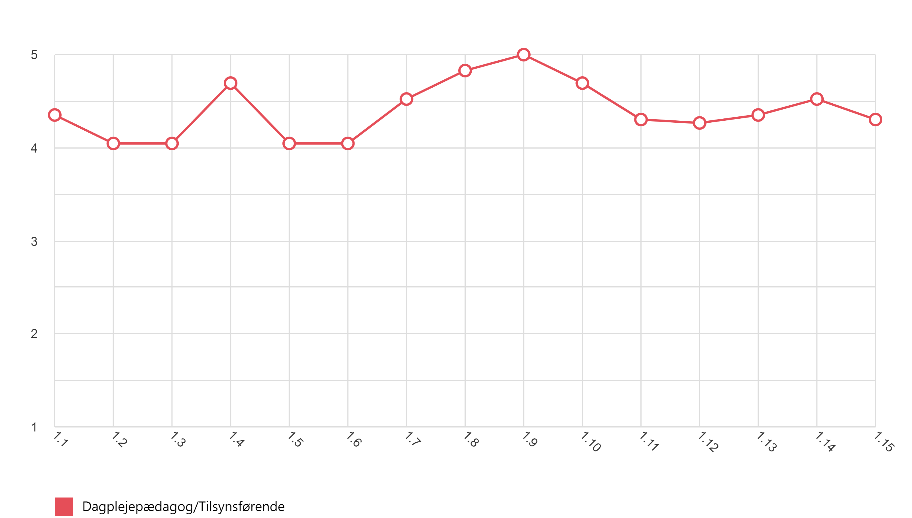

# Gennemsnitlige score for hvert udsagn

I tabellen er en oversigt over udsagn, der indgår i området. Udsagnene er listet op på baggrund af gennemsnit - fra lavt til højt.

|  |  |
| --- | --- |
| 1. Fysiske omgivelser | Gns. score |
| 1.2 Forstyrrelser - indendørs | 4 |
| 1.3 Tematiserede legeområder - indendørs | 4 |
| 1.5 Tilgængeligheden for børnene - indendørs | 4 |
| 1.6 Aktiviteter og tydelighed - indendørs | 4 |
| 1.12 Lege- og aktivitetsformer - udendørs | 4 |
| 1.11 Tematiserede legeområder - udendørs | 4 |
| 1.15 Aktiviteter og tydelighed - udendørs | 4 |
| 1.1 Områder til højt og lavt aktivitetsniveau - indendørs | 4 |

|  |  |
| --- | --- |
| 1.13 Muligheder for at bruge kroppen - udendørs | 4 |
| 1.7 Er rummene indbydende? - indendørs | 4 |
| 1.14 Understøtter udendørsarelet legen? - udendørs | 4 |
| 1.4 Understøtter rummet legen - indendørs | 4 |
| 1.10 Lege med fysisk udfoldelse og rolige lege - udendørs | 4 |
| 1.8 Rum og æstetik - indendørs | 4 |
| 1.9 Materialer og legetøj - indendørs | 5 |

# Kvalitetsvurdering

I visningen ses undersøgelsernes fordeling på kvalitetskategorier på det enkelte område. Det er her mu- ligt at undersøge nærmere, om gennemsnitsscoren dækker over forskelle. Her er en oversigt for Relationer.

# Resultater fra det enkelte område

Procentvis fordeling af institutionernes scorer på kvalitetskategorierne.

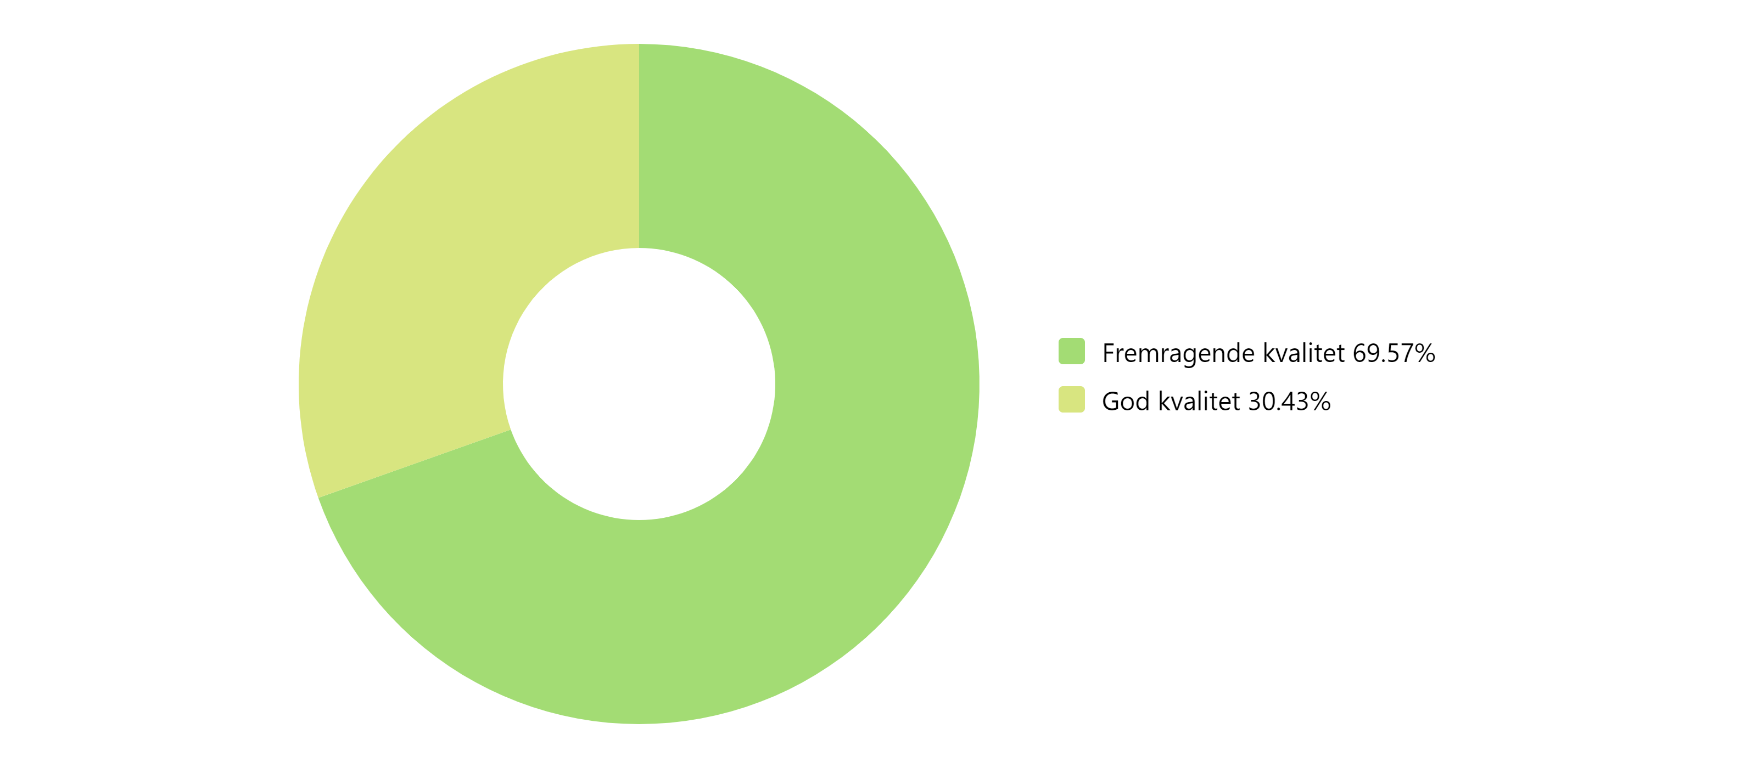

# Informanttypernes gennemsnitslige scorer på de enkelte udsagn

Her ses fordelingen af besvarelser på hvert udsagn på svarskalaen 05.

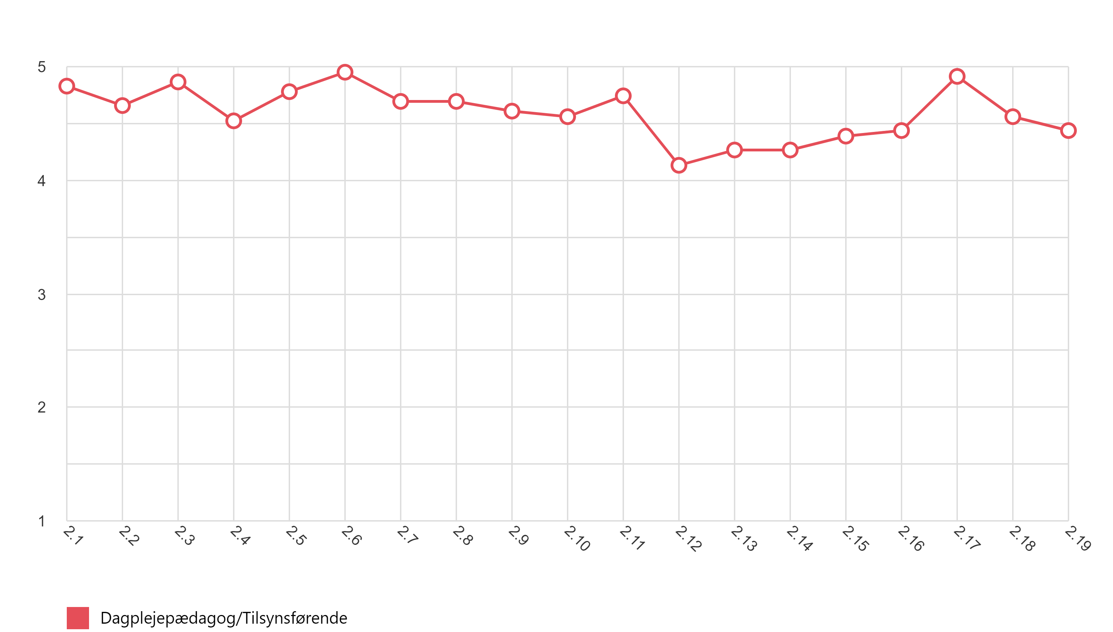

# Gennemsnitlige score for hvert udsagn

I tabellen er en oversigt over udsagn, der indgår i området. Udsagnene er listet op på baggrund af gennemsnit - fra lavt til højt.

|  |  |
| --- | --- |
| 2. Relationer | Gns. score |
| 2.12 Opmærksomhed på børnenes fællesskab | 4 |
| 2.13 Hjælp til inddragelse | 4 |
| 2.14 Opmærksomhed over for alle børns deltagelse | 4 |
| 2.15 Hjælp til at indgå i sociale samspil | 4 |
| 2.16 Etablering af lege og aktiviteter med henblik på inklusion | 4 |
| 2.19 Hjælp til konfliktløsning | 4 |
| 2.4 Dagplejeren møder barnet som individ | 4 |
| 2.10 Dagplejerens respons | 4 |

|  |  |
| --- | --- |
| 2.18 Rummelige mønstre | 4 |
| 2.9 Bekræftelse | 4 |
| 2.2 Kommunikation om oplevelser | 4 |
| 2.7 Tilknytning og støtte | 4 |
| 2.8 Dagplejerens sensitivitet | 4 |
| 2.11 Dagplejeren møder børnene ud fra deres alder og udvikling | 4 |
| 2.5 Underkendelse af barnets perspektiv | 4 |
| 2.1 Sammenspillet mellem dagplejeren og børnene | 4 |
| 2.3 Dagplejerens interesse for børnene | 4 |
| 2.17 Dagplejeren som forbillede | 4 |
| 2.6 Underkendelse af barnets perspektiv | 5 |

# Kvalitetsvurdering

I visningen ses undersøgelsernes fordeling på kvalitetskategorier på det enkelte område. Det er her mu- ligt at undersøge nærmere, om gennemsnitsscoren dækker over forskelle. Her er en oversigt for Leg og akt ivitet.

# Resultater fra det enkelte område

Procentvis fordeling af institutionernes scorer på kvalitetskategorierne.

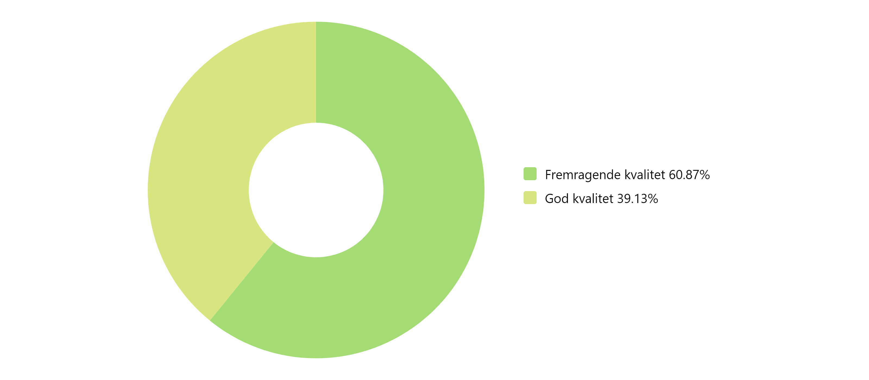

# Informanttypernes gennemsnitslige scorer på de enkelte udsagn

Her ses fordelingen af besvarelser på hvert udsagn på svarskalaen 05.

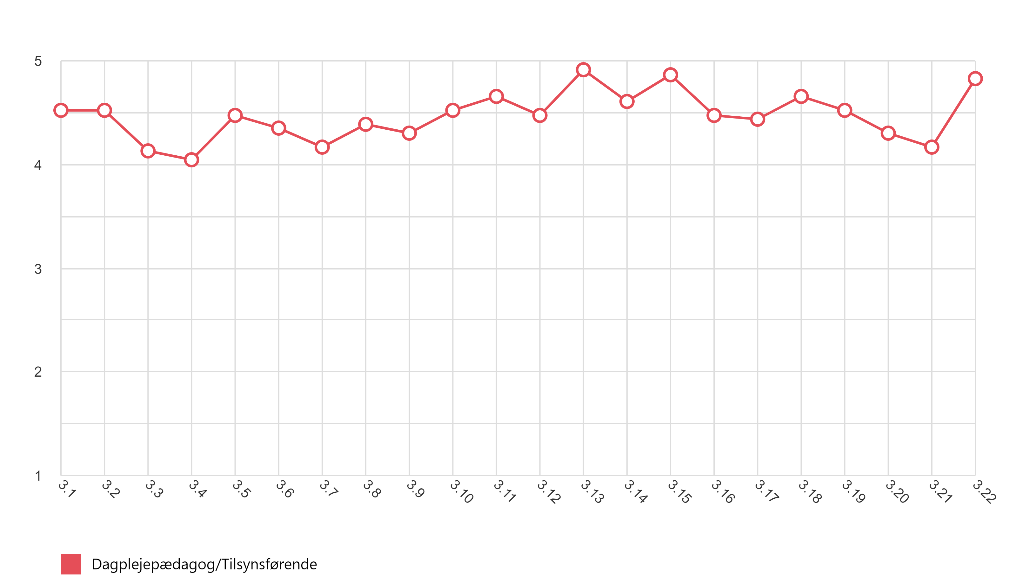

# Gennemsnitlige score for hvert udsagn

I tabellen er en oversigt over udsagn, der indgår i området. Udsagnene er listet op på baggrund af gennemsnit - fra lavt til højt.

|  |  |
| --- | --- |
| 3. Leg og aktivitet | Gns. score |
| 3.4 Fordybelse i legen | 4 |
| 3.3 Mulighed for længerevarende lege | 4 |
| 3.7 Intensitet og engagement i legen | 4 |
| 3.21 Aktiviteter og udtryksformer | 4 |
| 3.9 Facilitering af lege | 4 |
| 3.20 Aktiviteter og erfaringsdannelse | 4 |
| 3.6 Vilkår for legen | 4 |
| 3.8 Beskyttelse af legen | 4 |

|  |  |
| --- | --- |
| 3.17 Indflydelse på aktiviteter | 4 |
| 3.5 Deltagelse i forskellige legeformer | 4 |
| 3.12 Forskelligartede aktiviteter | 4 |
| 3.16 Indflydelse på aktiviteter | 4 |
| 3.1 Legeformer | 4 |
| 3.2 Mulighed for at gentage legen | 4 |
| 3.10 Udfordring af lege | 4 |
| 3.19 Aktiviteter og fordybelse | 4 |
| 3.14 Aktiviteter og engagement | 4 |
| 3.11 Støtte til inddragelse i fællesskabet | 4 |
| 3.18 Opmærksomhed på alle børn | 4 |
| 3.22 Børnenes engagement i aktiviteterne | 4 |
| 3.15 Opmærksomhed over for børnenes perspektiver i aktiviteter | 4 |
| 3.13 Aldersrelevante aktiviteter | 4 |